Почтамат!

Принципы работы

Почтамат для получения посылок (web-interface)

Логика работы:
Изначально оператор :
-формирует заказы онлайн.
Каждый постомат подключен к сети. Оператор может посмотреть статус ячеек в любом постомате . При формировании заказа на доставку посылки ячейка бронируется на 24 часа до момента закладки посылки курьером. Оператор получает информацию в виде файла, В этом файле содержится ВСЯ информация о посылке. Заносит в базу новый бланк для каждой посылки и ячейка бронируется , Далее распечатывает бланк и наклеивает на посылку
на бланке отображено :
- - получатель
- - отправвитель
- - контактные данные получателя
- - QR-код

- Курьер осуществляет закладку посылки в постомат. Сканирует штрих-код и ячейка открывается. Здесь мы упрощаем процесс, чтобы операции курьера были сведены к минимуму чтобы избежать ошибок. Курьер не должен вносить ФИО, контактные данные итд так на это уходит время так же курьеров много и имеется большая вероятность что когда курьер будет торопиться то может сделать ошибку. Далее курьеру могут быть даны команды/разрешения на дисплее для осуществления забора посылок если они имеются с превышенным лимитом хранения. В базе записывается информация что курьер (ФИО) за эти посылки теперь отвечает пока не сдал на склад
- Клиенту приходит СМС сообщение с кодом для получения посылки так же указан адрес постомата, возможное время забора и время хранения (обычно 3 дня). По истечению 2-х суток приходит СМС уведомление о последнем дне хранения, на третий день курьер забирает посылку если клиент ее не забрал. После ввода кода который пришел по СМС, ячейка открывается.

Почтамат для получения посылок с платежной системой

Логика работы:
Изначально оператор :
-формирует заказы онлайн.
Каждый постомат подключен к сети. Оператор может посмотреть статус ячеек в любом постомате . При формировании заказа на доставку посылки ячейка бронируется на 24 часа до момента закладки посылки курьером. Так же появляется новый столбец – стоимость забора, это означает что клиент сначала должен оплатить товар прежде чем ячейка откроется. Оператор получает информацию в виде файла, в этом файле содержится ВСЯ информация о посылке. Заносит в базу новый бланк для каждой посылки и ячейка бронируется, Далее распечатывает бланк и наклеивает на посылку.
на бланке отображено:
- - получатель
- - отправвитель
- - контактные данные получателя
- - QR-код
- Курьер осуществляет закладку посылки в постомат. Сканирует штрих-код и ячейка открывается. Здесь мы упрощаем процесс, чтобы операции курьера были сведены к минимуму чтобы избежать ошибок. Курьер не должен вносить ФИО, контактные данные итд так на это уходит время так же курьеров много и имеется большая вероятность что когда курьер будет торопиться то может сделать ошибку.
Далее курьеру могут быть даны команды/разрешения на дисплее для осуществления забора посылок если они имеются с превышенным лимитом хранения. В базе записывается информация что этот посыльных за эти посылки теперь отвечает пока не сдал на склад
- Клиенту приходит СМС сообщение с кодом для получения посылки так же указан адрес постомата, возможное время забора и время хранения (обычно 3 дня). По истечению 2-х суток приходит СМС уведомление о последнем дне хранения, на третий день курьер забирает посылку если клиент ее не забрал. После ввода этого кода, на дисплее отображается сумма которую необходимо внести чтобы ячейка открылась. Клиент выбирает способ оплаты ЧЕРЕЗ ТЕРМАНАЛ ПО ПРИЕМУ БАНКОВСКИХ КАРТ ИЛИ НАЛИЧНЫМИ. Если клиент оплачивает наличными, то после внесения суммы, ячейка открывается. Сдачу терминал не дает, предлагается пополнить счет мобильного телефона, по-умолчанию это будет телефон получателя. Либо клиент вводит любой другой номер.

Сетевой доступ
Интерфейс показывает все подключенные терминалы, основные функции и разные предупреждения.
Пример – закончилась бумага, пропало питание, не работает купюроприемник итд.
Основная информация :
- логотип пользователя кто пользуется системой
- Обращение и имя пользователя
- время
- показывает загрузку терминалов , возможно в %
- статус терминалов онлайн или офлайн
- выход

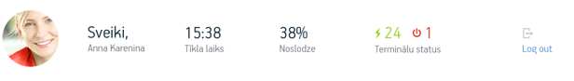

Фильтр
Фильтр помогает управлять просмотром терминалов которые находятся у клиента в разных городах.
Каждый терминал показывает так же следующую информацию :
- - Название терминала
- - Адрес терминала
- - Фотография терминала
- - Навигационные иконки (такие как связь, сигнализация, загрузка итд)
- - Если терминал не работает вы можете нажать кнопку – организовать выезд мастера
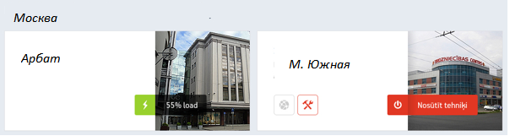

Нижняя часть интерфейса

Имеет клавиши для наиболее часто используемых действий. Он расположен на всех разделах для осуществления быстрого доступа.
Это функции :
- - Добавить терминал
- - Поиск – позволяет искать терминалы и посылки для быстрого доступа
- - Добавить пользователя – позволяет добавить пользователя
- - Добавить заказ – позволяет импортировать посылки с вашего клиента используя CSV файлы

Профиль терминала
Профиль дает прямой доступ к терминалу. Здесь вы можете увидеть все информацию по посылкам, которрые на данный момент находятся в терминалах, у Вас есть доступ к дистанционным функциям, статистике и другой информацией, которая полезна для пользователя .
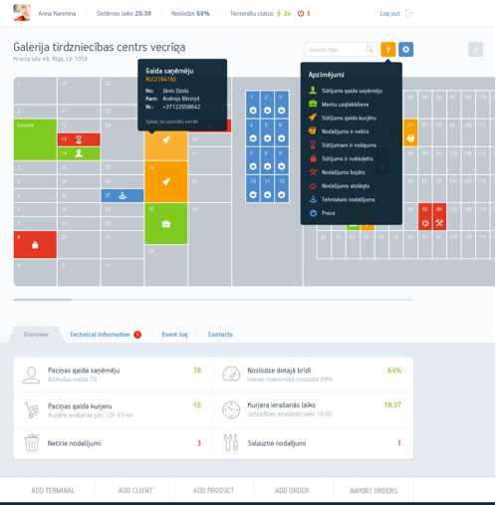

Обзор
Обзор имеет множество функций – статус терминала, статус ячеек итд
Информация о посылки
Это опция показывает информацию о посылки. Так же можно изменять информацию о посылки.
Отправить СМС повторно
Эта опция дает возможность отправить сообщени получателю повторно . Можно заблокировать выдачу посылки.
